**МИНИСТЕРСТВО ОБРАЗОВАНИЯ**

**РЕСПУБЛИКИ БЕЛАРУСЬ**

**БЕЛОРУССКИЙ ГОСУДАРСТВЕННЫЙ УНИВЕРСИТЕТ**

**Факультет прикладной математики и информатики**

**Жуковский Павел Сергеевич**

**Аппаратные средства ПК и**

**сетевое оборудование**

**локальных компьютерных сетей**

Отчет по лабораторной работе № 1,

Вариант 5

( “Компьютерные сети”)

студента 2-го курса 13-ой группы

**Преподаватель**

**Бубен. И.В.**

**2020 г.**

## 3.3 Задание 3. Оборудование компьютерной сети (включить в отчет)

Самостоятельно изучите и опишите:

* Оборудование локальной сети (активное, пассивное, компьютерное и периферийное).
* Ознакомьтесь с видами коммутаторов для локальных сетей. Привести примеры коммутаторов, используемых в локальных сетях (1-3 примера).
* Какие виды коммутационного оборудования, коммутаторы, маршрутизаторы используются при построении корпоративных сетей(1-3 примера).

**№1**

Устройства, необходимые для работы компьютерной сети, которые выделяют активное и пассивное сетевое оборудование, называют **сетевым оборудованием**.

Оборудование, содержащее электронные схемы, получающее питание от электрической сети или других источников и выполняющее функции усиления, преобразования сигналов и иные, и которые способны обрабатывать сигнал по специальным алгоритмам, называются **активным оборудованием**.

Оборудование, не получающее питание от электрической сети или других источников, и выполняющее функции распределения или снижения уровня сигналов, примерами которого являются, как правило, сетевые кабели, коннекторы и сетевые розетки, повторители и усилители сигнала, называются **пассивным сетевым оборудованием**.

Отдельные классы, представленные непосредственно компьютерами, относят к **компьютерному и периферийному оборудованию**. Стоит отметить, что для полноценного функционирования устройства в сети необходимо наличие специальной сетевой карты, которая также является представителем периферийного оборудования. Более того, к данной категории также относятся сканеры, принтеры, различного рода мультифункционального устройства, серверы. Все это виды компьютерного и сетевого оборудования – обязательные компоненты практически любой сети.

**№2**

Для начала стоит сказать о том, что коммутаторы доступа предоставляют точки подключения устройств конечному пользователю. Однако в крупных локальных сетях группы коммутаторов доступа не взаимодействуют друг с другом, а передаются через коммутаторы распределения.

Коммутаторы распределения в свою очередь пересылают трафик между коммутаторами доступа, но при том не взаимодействуют с конечными пользователями.

Устройства данного типа объединяют каналы передачи данных от коммутаторов уровня распределения в крупных территориальных локальных сетях обеспечивают очень высокую скорость коммутации потоков данных.

В некоторых источниках коммутаторы подразделяют на два вида.

Обычные автономные устройства в локальной сети, которые управляют передачей данных самостоятельно и не имеют возможности дополнительной настройки, относят к **неуправляемым коммутаторам**. Они получили широкое распространение в малом бизнесе, а также при монтаже в домашних условиях благодаря простоте установки и небольшой цене.

Говоря про более продвинутые и дорогие устройства, стоит выделить так называемые **управляемые коммутаторы**. Такие коммутаторы позволяют администратору сети самостоятельно настраивать их под различные задачи. Данные коммутаторы получили широкий круг способов своей установки: через SSH, через Telnet, через WEB интерфейс, через протокол SNMP, через консольный порт и т.д.

С другой стороны, все коммутаторы подразделяются на уровни модели OSI. Стоит учитывать, что чем этот уровень выше, тем большими возможностями коммутатор обладает, но и стоимость его будет значительно выше.

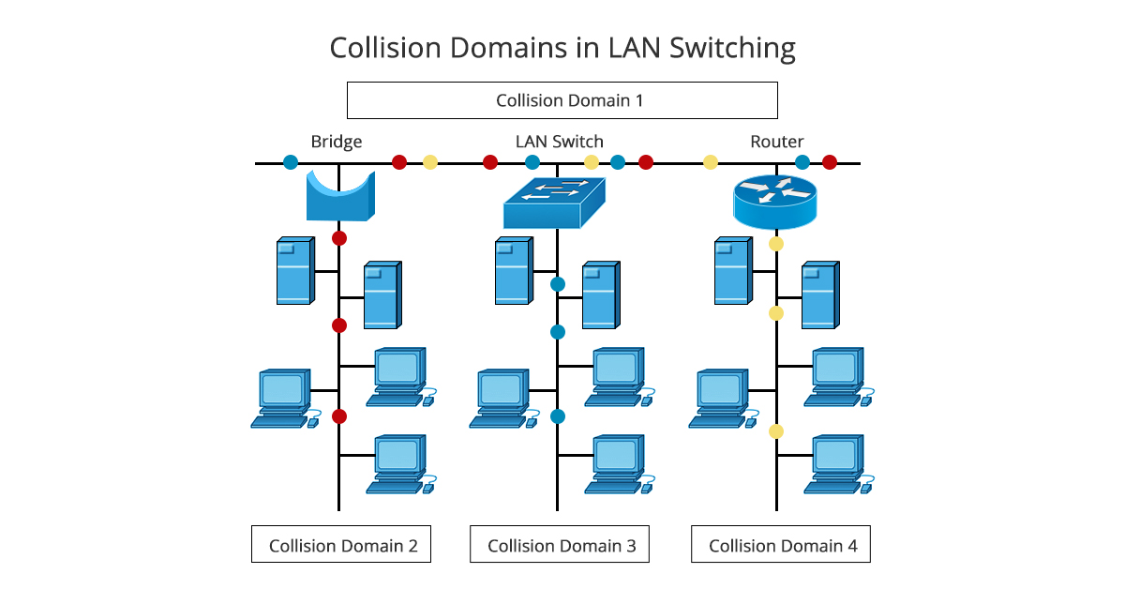

Напоследок скажем, что коммутация локальной сети использует три типа коммутаторов: коммутатор 2-ого уровня, 3-его уровня и 4-ого уровня для маршрутизации трафика в локальных сетях (см. рисунок выше). Так как большинство коммутаторов локальной сети работают на канальном уровне (уровень 2), коммутатор уровня 2 наиболее часто используется и может быть найден практически в любой локальной сети. Он предлагает некоторые преимущества как мостов, так и маршрутизаторов. Как и мост, коммутатор локальной сети уровня 2 может пересылать трафик на основе заголовка уровня 2. Как и маршрутизатор, он разбивает сеть на логические сегменты, обеспечивая лучшее администрирование, безопасность и управление многоадресным трафиком. Коммутаторы 3-его и 4-ого уровней требуют более продвинутых технологий, к тому же более дорогих. Поэтому их чаще используют в больших локальных сетях или в специальных сетевых средах для работы сети.

**Примеры.** Говоря о конкретных примерах, многое зависит от вашего бюджета. Если ваши средства позволяют, то лучше приобрести управляемые аналоги коммутаторов. Среди неуправляемых коммутаторов можно выделить: D-Link DES-1005A, Asus GX1005B, TP-Link TL-SF1008D. Это хорошие варианты, например, для домашней сети, если вы хотите обеспечить доступ к сети для вашей семьи. Среди профессиональных коммутаторов (как правило, неуправляемых) можно выделить неуправляемые коммутаторы семейства Mikrotik RouterBoard (например, RB250GS). Это неплохой вариант, если вам нужно организовать большую корпоративную сеть.

**№3**

При построении корпоративных сетей в наше время используются новейшие коммутаторы и маршрутизаторы, обеспечивающие эффективную работу сети. Говоря про маршрутизаторы, можно выделить семейство маршрутизаторов компании Cisco RV100, RV200, RV300.

Ниже приведены модели из семейства RV300:

* RV340
* RV345
* RV345P
* RV340W

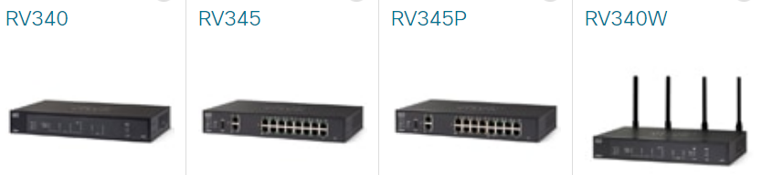

## 3.4 Задание 4. Основные устройства ПК

### 3.4.1.Центральный процессор (CPU)

Определите основные технические характеристики (тип процессора, тактовая частота, количество ядер, количество транзисторов в кристалле) процессора вашего ПК. Уровни Кэш-памяти и ее объем. Частота системной шины (FSB).

**Ответ:**

Тип ЦП: процессор из потребительской линейки Intel Core i7;

Название: i7 8580U;

Тактовая частота ЦП: 1,8 Ггц (базовая);

Кол-во ядер: 4 ядра;

Кол-во транзисторов в кристалле: 185 млн.;

Кол-во уровней кэш-памяти: 3;

Объём кэш-памяти: L1 = 256 Кб,

L2 = 1 Мб,

L3 = 8 Мб;

Частота FBS: 100 МГц;

### 3.4.2.Оперативная память

Определите объем ОЗУ (в Гб) вашего ПК. (Для получения сведений можно, например; воспользоваться цепочкой команд.

***Пуск →*** Ram, DDR и т. д. ), объем модулей, тактовая частота их работы.

Выполните тесты: Чтение из памяти и Запись в память. Проанализируйте результат тестирования и сделайте вывод.

Выясните некоторые параметры, которые характеризуют оперативную память компьютера: тип ОЗУ

Укажите разъемы ОЗУ и разъемы расширения ОЗУ, тип планок памяти вашего ПК, какие конкретно планки памяти установлены на вашем ПК.

**Ответ:**

Объём ОЗУ: 16268 Мб;

Тип памяти ОЗУ: DDR4 SDRAM;

Частота модулей: 2400 Мгц.

Тип модулей: SO-DIMM;

В моей конфигурации: 2-е планки по 8 Гб от Samsung.

Тест чтения и записи в ОЗУ:

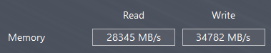

### Дисковая память

Выясните: какие физические диски установлены на компьютере, объем дискового пространства

Разбиение физических дисков на логические и типы разделов (например, FAT32).

Диагностическая информация о диске (если поддерживается SMART_статус).

**Ответ:**

Один Samsung NVMe M.2 SDD на 256 Гб.

S.M.A.R.T. информация:

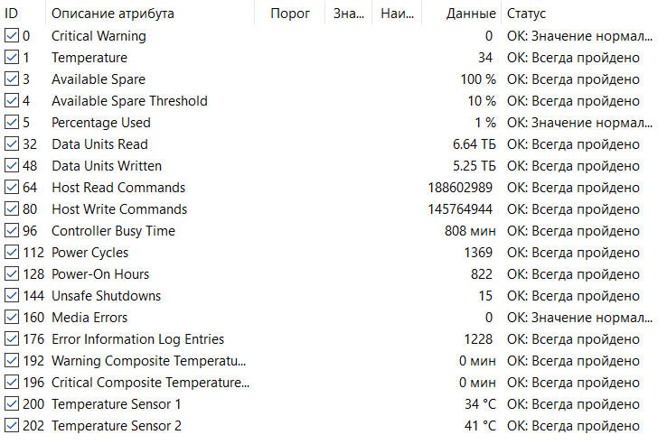

### 

### 3.4.4.Технические характеристики видеосистемы компьютера

Определите:

* + Технические характеристики монитора (видеорежимы, текущее разрешение экрана монитора ПК, минимальное и максимальное разрешение, соотношение сторон).
  + Видеокарта (внешняя, встроенная), бренд видеокарты, разъемы на вашей видеокарте (VGA, DVI, HDMI), стандарт внешней видеокарты (PCI, AGP, PCI-Express)
  + Свойства графического процессора (тип видеопроцессора, тактовая частота, объем видеопамяти и тип (например, GDDR5), количество транзисторов).

**Ответ:**

**Монитор:**

Размер монитора: 15,6 дюймов;

Тип матрицы: IPS;

Видеорежимы: 32-ух битная глубина цвета,

60 Гц частота развёртки экрана;

Текущее разрешение: 1920 x 1080;

Минимальное разрешение: 320 х 200;

Максимальное разрешение: 1920 x 1080;

Соотношение сторон: 16:9;

**Видеокарта:**

Два графических адаптера:

* встроенный (Intel HD Graphics 530)

Тип: Intel(R) HD Graphics Family;

Частота: 350 - 1150 МГц;

Объём: 1Гб;

* дискретный (Nvidia MX150)

Тип: Nvidia Geforce MX Series;

Частота: 1468-1532 МГц;

Объём: 2 Гб;

Тип памяти: GDDR5;

Кол-во транзисторов: 1800 млн;

### 3.4.5. Сетевые интерфейсы компьютера

Выясните какие сетевые адаптеры установлен на вашем ПК (проводные, беспроводные), сетевая карта внешняя или встроенная, тип интерфейса и их аппаратные адреса ( МАС – адреса), информационные светодиоды рядом с разъемом, под какие типы кабеля предназначены разъемы на сетевой карте.

**Ответ:**

Беспроводной встроенный адаптер: Intel(R) Dual Band Wireless-AC 8265;

* Тип интерфейса: 802.11 Wireless Ethernet;
* MAC адрес: 7C-2A-31-15-85-65

## 3.5 Индивидуальные задания (Вариант 5)

**56 МБ = (56 * 1024) КБ = 57344 КБ = (57344 * 1024) Байт = 58720256 Байт**

## 3.6 Дополнительные задание (только для желающих)

|  |
| --- |
| ***1. Какие два устройства являются устройствами ввода информации?***  ***(Выберите два ответа)*** |
| 1. устройство биометрической аутентификации |
| 1. принтер |
| 1. цифровая камера |
| 1. проектор |
| 1. динамики |

|  |  |
| --- | --- |
| ***2. Какой тип памяти содержит информацию, необходимую  для загрузки компьютера и операционной системы?*** | |
| 1. DRAM |
| 1. модуль ОЗУ |
| 1. ROM |
| 1. SRAM |

|  |  |
| --- | --- |
| ***3. Какие три устройства являются устройствами вывода  информации? (Выберите три ответа)*** | |
| 1. сканер отпечатка пальца |
| 1. наушники |
| 1. клавиатура |
| 1. монитор |
| 1. мышь |
| 1. принтер |

|  |  |
| --- | --- |
| ***4. Какую особую отличительную черту имеет стандарт USB?*** | |
| 1. Одно подключение по USB способно обслужить до 255  различных устройств. |
| 1. Скорость подключения достигает 580 Мб/с в низкоскоростном режиме. |
| 1. Скорость обмена данными достигает 920 Мб/с в версии протокола 2.0 |
| 1. Существует возможность электропитания устройств от компьютера. |

|  |  |
| --- | --- |
| ***5. Какой тип архитектуры процессора имеет малый набор  команд с высокой скоростью их исполнения?*** | |
| 1. CISC |
| 1. RAID |
| 1. RISC 2. SATA |
| 1. RISK |
| 1. SCSI |

|  |  |
| --- | --- |
| ***6. Вам необходимо снизить вероятность появления  электростатического разряда на рабочем месте при  вскрытии системного блока вашего компьютера.  Какие три профилактические меры должны быть  предприняты? (Выберите три ответа)*** | |
| 1. Хранение всех комплектующих в чистых пластиковых пакетах. |
| 1. Использование антистатических ковриков на рабочем столе и на полу. |
| 1. Ношение антистатического браслета на запястье. |
| 1. Использование коврового покрытия на полу. |
| 1. Хранение всех комплектующих в антистатических пакетах. |
| 1. Ношение обуви на резиновой подошве. |

|  |  |
| --- | --- |
| ***7. Какой шаг необходимо выполнить первым в начале процедуры  обслуживания компьютерного оборудования?*** | |
| 1. Протереть корпус мягкой, влажной, не оставляющей ворса салфеткой. |
| 1. Открыть корпус и проверить надежность соединений. |
| 1. Выключить и отсоединить источник питания. |
| 1. Заменить все подозрительные компоненты на исправные. |

|  |  |
| --- | --- |
| **8. Какая программа используется для оптимизации свободного  пространства на жестком диске?** | |
| 1. программа Defrag |
| 1. Disk Management (Управление диском) |
| 1. программа Fdisk |
| 1. программа Format |

|  |  |
| --- | --- |
| ***9. Какая служебная программа системы Windows XP позволяет  инициализировать диски и размечать разделы?*** | |
| 1. программа Defrag |
| 1. Программа Disk Cleanup (Очистка диска) |
| 1. Disk Management (Управление диском) |
| 1. программа Format |
| 1. Программа Scandisk 2. Программа PING |

|  |  |
| --- | --- |
| ***10. Какие три служебные программы могут оптимизировать  производительность компьютера после работы в Интернете?  (Выберите три ответа)*** | |
| 1. программа Fdisk |
| 1. Программа удаления шпионского ПО |
| 1. Программа Defrag |
| 1. Программа Disk Cleanup (Очистка диска) |
| 1. программа обновления BIOS |
| 1. служебная программа Disk Management (Управление диском) |

|  |  |
| --- | --- |
| ***11. Какие три компонента оборудования компьютера содержат  опасные материалы и (или) требуют особой осторожности при  обращении с ними? (Выберите три ответа)*** | |
| 1. батарея |
| 1. накопитель на гибких дисках |
| 1. монитор-стекляшка |
| 1. накопитель на оптических дисках |
| 1. кабель параллельного интерфейса |
| 1. картридж с тонером для принтера |

|  |  |
| --- | --- |
| ***12. Какой порт обычно используется для подключения внешних  беспроводных сетевых адаптеров?*** | |
| 1. Параллельный | |
| 1. PS/2 | |
| 1. SCSI | |
| 1. USB 2. eSATA | |
| ***13. Вы собирается установить беспроводной адаптер 802.11g,  однако не уверены, хватит ли свободных разъемов расширения  на системной плате. Какие два типа беспроводных адаптеров  могут быть в наличии у инженера в такой ситуации?  (Выберите два ответа)*** |
| 1. PCIe |
| 1. AGP |
| 1. SCSI |
| 1. PCI 2. SATA |

|  |
| --- |
| ***14. Как называется иерархическая база данных, в которой  содержится вся информация, необходимая  операционной системе Windows?*** |
| 1. Реестр |
| 1. Обозреватель Windows |
| 1. Device Manager (Диспетчер устройств) 2. Config.sys 3. Access 4. Exell |
| |  | | --- | | ***15. Вы устанавливаете новые драйверы звуковой и сетевой платы в полностью исправный компьютер. После установки драйверов компьютер не загружается. Укажите простой способ исправить  проблему и вернуть компьютер в прежнее, исправное состояние.*** | | 1. загрузиться в состояние аварийного восстановления | | 1. загрузить последнюю удачную конфигурацию | | 1. загрузить консоль восстановления | | 1. загрузиться в обычном режиме | |

|  |
| --- |
| ***16. Зачем используется регулировка мощности процессора в  переносных компьютерах?*** |
| 1. Снижает потребление процессорного времени пользовательскими приложениями. |
| 1. Снижает потребление электрической энергии и уменьшает количество тепла, рассеиваемого процессором. |
| 1. Снижает потребление ресурсов центрального процессора системными приложениями. |
| 1. Устраняет потребность в повышении тактовой частоты процессора переносного компьютера. |

|  |
| --- |
| ***17. Укажите главное различие между системными платами  настольного компьютера и переносного компьютера.*** |
| 1. В настольных компьютерах используются платы форм-фактора AT,  а в переносных компьютерах — платы форм-фактора baby AT. |
| 1. В настольных компьютерах используются системные платы  стандартного форм-фактора, и они взаимозаменяемы, а в переносных  компьютерах платы уникальны для каждой модели и не взаимозаменяемы. |

1. Нет особой разницы между системными платами, применяемыми в настольных и переносных компьютерах.

|  |
| --- |
| ***18. Укажите ошибки, допущенные при записи названий адаптеров.*** |

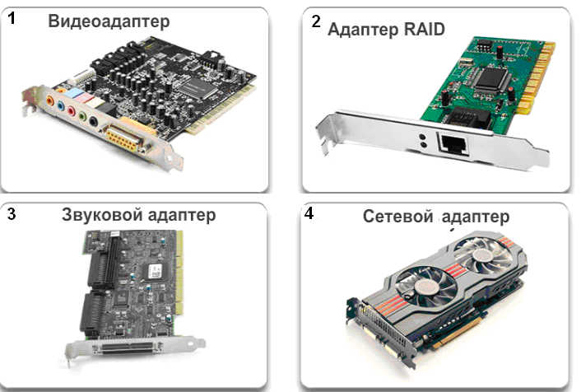

Правильные ответы:

1. Звуковой адаптер
2. Сетевой адаптер
3. Адаптер RAID
4. Видеоадаптер

19. Подпишите и разъемы сетевого оборудования

|  |  |
| --- | --- |
|  |  |
| **1.** | **2.** |
|  |  |
| **3.** | **4.** |
|  |  |
| **5.** | **6.** |
|  |  |
| **7.** | **8.** |

Ответ:

1. DB-9(COM)
2. RJ-11
3. USB
4. FireWire
5. DB-25(COM)
6. DB-25(COM)
7. RJ-45
8. DB-9(COM)